Муниципальное автономное учреждение
дополнительного образования
Центр внешкольной работы с.Троицкое
Нанайского муниципального района
Хабаровского края

ИССЛЕДОВАТЕЛЬСКАЯ РАБОТА

Спасение потомства дальневосточной черепахи
(Pelodiscus maaki (Brandt,1857))
в период наводнения на реке Амур

Автор исследовательской работы:
Кришкевич Алексей
учащийся МАУДО ЦВР с.Троицкое
(11 класс МБОУ СОШ п. Джонка)
Руководитель:
педагог дополнительного образования
Центра внешкольной работы
с.Троицкое
Кришкевич Дмитрий Дмитриевич

с.Иннокентьевка
2019 г.
Оглавление
Словарь терминов и понятий _________________________________ 3
Введение _________________________________________________ 4-6
1. Методы исследований ___________________________________ 6-7
2. Результаты исследования ________________________________ 7-10
2.1 Ареал распространения дальневосточной черепахи ___________ 7
2.2 Особенности откладывания яиц дальневосточной черепахи (Pelodiscus maaki (Brandt,1857)) ________________________________________ 7-8
2.3 Результаты поиска кладок яиц дальневосточной черепахи (Pelodiscus maaki (Brandt,1857)) в окрестностях с.Иннокентьевка Нанайского района _________________________________________________________ 8-9
2.4 Инкубация яиц дальневосточной черепахи (Pelodiscus maaki (Brandt,1857)) __________________________________________________________ 9-10
2.5 Содержание потомства дальневосточной черепахи (Pelodiscus maaki (Brandt,1857)) _____________________________________________ 10
2.6 Выпуск выращенного потомства дальневосточной черепахи (Pelodiscus maaki (Brandt,1857)) в места предполагаемой зимовки ____________ 10
Выводы _________________________________________________ 10-11
Заключение ______________________________________________ 12
Список литературы и источников ___________________________ 12-14
Приложение _____________________________________________

Словарь терминов и понятий
-антропогенные факторы – любое воздействие человека на окружающую среду (организмы, биогеоценозы, ландшафты, биосферу).
- выводимость яиц - процент выведенного здорового молодняка от числа оплодотворенных яиц, характеризует эмбриональную жизнеспособность птенцов.
- вывод молодняка - процент выведенного молодняка от числа заложенных на инкубацию яиц. Это основной показатель инкубационных качеств яиц. От процента вывода зависит выход молодняка - эффективность работы.
- демаскировать – делать, что либо заметным, видимым, сняв или нарушив маскировку.
- желточный мешок - зародышевый орган большинства групп позвоночных животных. В типичном случае представляет собой вырост кишки, внутри которого находится запас желтка, используемый эмбрионом для питания.
- проективное покрытие — показатель, определяемый абсолютной или относительной площадью проекции наземных частей растений.
- интродукция - преднамеренное или случайное переселение особей какого-либо вида животных и растений за пределы естественного ареала в новые для них места обитания.
- реинтродукция — переселение и заселение вновь диких животных и растений определенного вида на территорию, где они ранее обитали и произрастали, но откуда по каким-либо причинам исчезли, для создания новой и устойчивой популяции.
- трансект - воображаемая линия, пересекающая ландшафты или их комплексы в заданном направлении.
- Эмбрион - организм животного и человека в ранний период развития.
- Овоскоп - прибор для определения качества яиц путём их просвечивания. Источник подсветки (лампа) располагается внутри корпуса с овальными отверстиями в форме яиц.
- Оплодотворенность яиц - процент оплодотворенных яиц от числа заложенных на инкубацию. Показатель определяют при просвечивании яиц на 6—7-е сутки инкубации.
- карапакс - часть панциря животного, сплошной щиток, прикрывающий тело сверху.
- пластрон - брюшной (плоский) щит панциря черепах.

Введение
Хабаровский край, на мой взгляд, является уникальным местом не только России, но и нашей планеты. Природа территории многообразна и загадочна, располагает обширным материалом для исследователей, кладовой знаний.
В наших лесах, обходя «северянку» лиственницу (лат. Lárix dahúrica), спотыкаешься о лианы винограда (V.amyrensis Rupr.), читая следы на снегу, узнаёшь след тигра, обращая взор к облакам, видишь стаи птиц, смотря вглубь водоёмов, видишь калугу и ауху (Siniperca chuatsi (Basilewsky, 1855).
Однако, это лишь видимое благополучие. Если не обратить внимание на происходящие изменения вокруг, всё это многообразие и обилие в одночасье может исчезнуть, остаться лишь в воспоминаниях, на страницах книг, в архивах и запасниках музеев. Эти изменения, в большей мере негативные, лавиной обрушиваются на природу, сметая всё на своём пути, предвещая серое будущее. Ярким примером тому служит Чёрная книга вымерших животных, и её ближние сёстры – Красные книги стран и регионов.
Состав видов, включаемых в эти книги, постоянно пополняется. Главной причиной тому, на мой взгляд, являются не только природные катаклизмы и антропогенные факторы⃰, но и недостаток знаний об экологии видов, и соответственно мерах по сохранению и даже увеличению численности популяций.
Особое место, на мой взгляд, среди объектов природы Хабаровского края, занимает дальневосточная черепаха (Pelodiscus maaki (Brandt,1857). Вид включён в Красную книгу Российской Федерации (2001) и Хабаровского края (2008).
«За последние десятилетия численность этой удивительной рептилии подверглась резкому уменьшению, и сейчас дальневосточная черепаха – вид, которому грозит реальная опасность исчезновения».
Одной из выявленных причин сокращения численности дальневосточной черепахи в последнее десятилетие стали катастрофические наводнения на р.Амур 2013 и 2019 годов. Кладки яиц в пределах всего Приамурья были затоплены, потомство погибло.
9 июля 2019 года из статьи «Рекордное количество яиц дальневосточной краснокнижной черепахи нашли учёные» мне стало известно, что в 20 км. севернее от села Иннокентьевка вниз по Амуру, в районе с.Малмыж учёные обнаружили кладку яиц дальневосточной черепахи.
10 июля 2019 года, жителем села Иннокентьевка Нанайского района в её окрестностях была поймана взрослая черепаха, из которой в момент ловли вывалились 3 (три) яйца.
12 июля 2019 года, другим жителем села была также поймана взрослая особь дальневосточной черепахи. Исходя из этого, следовало, что дальневосточные черепахи живут в окрестностях моего населённого пункта, на берегах реки откладывают яйца.
Я занимаюсь в объединении «Природа нашего села» с 2015 года. Помимо изучения объектов живой природы, провожу мониторинг окружающей среды, в том числе и уровня воды в реке Амур.
Статья «Большая вода уже на подступах к Хабаровску» от 20.07.2019г., окончательно убедила меня в очередном наводнении на реке и неминуемой гибели возможных кладок яиц дальневосточной черепахи в Приамурье, в окрестностях села в частности.
Исходя из прогнозируемого уровня воды в реке и неминуемой гибели кладок краснокнижного вида, мною было принято решение – найти кладки яиц трионикса в окрестностях села Иннокентьевка и попытаться спасти потомство черепах.
Я выдвинул гипотезу - спасённые яйца черепах можно поместить в инкубатор для яиц и вывести потомство в домашних условиях.
Тема работы: Спасение потомства дальневосточной черепахи (Pelodiscus maaki (Brandt,1857)) в период наводнения на реке Амур.
Актуальность работы:
Уже в начале 20 века, занимаясь вопросами изучения редких тварей и организацией заповедных объектов, учёный, методист, профессор А.Т.Булдовский в своих трудах указывал на необходимость наработки опыта разведения дальневосточной черепахи.
С 1985г. на территории Большехехцирского заповедника проводился эксперимент по искусственному разведению трионикса, но вскоре программа была свёрнута, наработанный опыт до настоящего времени нигде не реализуется.
В разделе Красной книги Хабаровского края, посвящённому дальневосточной черепахе, сказано, что в отношении вида крайне необходимы разработка стратегии по сохранению и искусственному воспроизводству черепах с целью реинтродукции⃰⃰.
22.07.2016г. в своём интервью Интерфакс - Дальний Восток начальник научного отдела ФГБУ «Заповедное Приамурье» Римма Андронова отмечала, что «ситуация с недополучением потомства дальневосточной черепахи или трионикса наблюдается со времени паводка на Амуре 2013 года. Река сейчас находится в периоде большой водности и кладки попадают в зону затопления, что не дает виду возможность размножаться».
В связи с вышеизложенным, считаю, что работа, направленная на изучение вопроса инкубации яиц дальневосточной черепахи в домашних условиях, в целях спасения потомства дальневосточной черепах в период наводнения на реке Амур актуальна и своевременна.
Цель работы: спасение потомства дальневосточной черепахи в период наводнения.
Задачи:
-изучить географию распространения вида;
- изучить особенности экологии вида в период откладывания яиц;
- изучить опыт и технологию разведения дальневосточной черепахи;
- обнаружить и изъять кладки яиц дальневосточной черепахи в окрестностях с.Иннокентьевка Нанайского района до момента их затопления водой;
- провести инкубацию яиц в домашних условиях;
- вырастить вылупившихся черепашек;
- выпустить выращенных черепашек в предполагаемые места зимовки вида.
Объект исследования: дальневосточная черепаха трионикс (Pelodiscus maaki (Brandt,1857)).
Предмет исследования: яйца, потомство дальневосточной черепахи.
Срок исследования: июль-октябрь 2019г.
1. МЕТОДЫ ИССЛЕДОВАНИЙ
Для достижения цели исследовательской работы мной использованы следующие виды методов исследования:
1. Методы эмпирического уровня:
- наблюдение;
- опрос;
- фотографирование, видеосъёмка;
- счет;
- измерение;
- сравнение.
2. Методы экспериментально-теоретического уровня:
- эксперимент;
- анализ;
- гипотетический.
3. Методы теоретического уровня:
- изучение и обобщение.
Исходя из классификации методов исследования Подкорытова А.Г., мной использованы:
1.Общенаучный метод исследования – наблюдение.
2.Частнонаучные (специальные) методы – методы полевых зоологических исследований - маршрутный метод учёта (трансект⃰, метод трансекта).
В исследовании мной использованы и определённые технологии. В связи с отсутствием научно обоснованной и одобренной технологии инкубации яиц дальневосточной черепахи в домашних условиях, в работе использованы рекомендации по технологии инкубации яиц домашних птиц.
Кроме того, частично применена китайская технология промышленной инкубации яиц трионикса.
На основе вышеназванных технологий, исходя из выявленных особенностей биологии дальневосточной черепахи (особенностей найденных кладок яиц черепахи на приамурских островах) и моих возможностей по организации процесса инкубации яиц, мной выработана собственная (авторская) технология инкубации яиц дальневосточной черепахи в домашних условиях.
2. РЕЗУЛЬТАТЫ ИССЛЕДОВАНИЯ
В связи с тем, что передо мной стояла цель спасти потомство дальневосточной черепахи в окрестностях с.Иннокентьевка в период надвигающегося наводнения, приоритетными направлениями в начале исследования стал вопрос изучения ареала распространения вида и поиск предполагаемых кладок яиц. От этого зависела успешность всей работы, жизнь краснокнижного вида рептилий.
2.1 Ареал распространения дальневосточной черепахи
Дальневосточная черепаха является типичным представителем фауны Восточной и Юго-Восточной Азии (Приложение № 1). Она распространена на обширной территории от Приморья до центральных районов Вьетнама, обитает на Японских островах, была интродуцирована⃰ на Гавайские острова.
В недалеком прошлом дальневосточная черепаха была широко распространена в Южном Приморье и Приамурье. Однако сегодня ее ареал сильно фрагментирован и представлен двумя очагами. Первый из них сосредоточен в бассейне озера Гасси в Хабаровском крае, второй — в бассейне озера Ханка в Приморском крае (Приложение № 2).
Образ жизни этих черепах неотделим от водной среды, поэтому основными их местообитаниями являются реки, старицы и озера.
2.2 Особенности откладывания яиц дальневосточной черепахи
(Pelodiscus maaki (Brandt,1857))
Черепахи, в том числе и исследуемый вид, относятся к яйцекладущим животным. Твёрдая оболочка яйца (скорлупа) позволяет животным откладывать их непосредственно в природную среду.
Эмбрион развивается под воздействием внешних факторов – температуры и влажности грунта, в котором размещена кладка (гнездовая камера).
К откладке яиц половозрелая самка (6-7 лет) приступает в июне, активный период длится до середины июля, некоторые особи продолжают откладку яиц до середины августа.
Инкубационный период дальневосточной черепахи наступает, когда дневные температуры воздуха держатся выше +25˚С, среднесуточные - +18…23 ˚С.
Для обустройства гнездовой камеры самка выбирает подходящий грунт – песчаный, гравийно-песчаный, галечниковый.
Немаловажное значение имеет растительность и её проективное покрытие. Наиболее подходящими являются открытые пляжи (возвышения), песчаный отлогий берег южной и юго-западной экспозиции. Как правило, гнездовые стации располагаются в высокой пойме и мало подвержены затоплению в период летних паводков на реке.
В поисках удобного для гнездования места черепаха обычно отходит от воды не далее 4—35 м.
В грунте черепаха задними конечностями вырывает гнездовую ямку глубиной 15—20 см и диаметром 8—10 см в нижней части. Яйца помещаются в ямку и засыпаются грунтом.
Места с зарытыми кладками обнаруживаются по характерным лункам на поверхности грунта, оставшимся после откладки и закапывания самкой яиц. Нередко удаётся обнаружить и следовую дорожку самки.
Продолжительность инкубации составляет 60 дней.
Сеголетки появляются со второй половины августа до начала сентября.
2.3 Результаты поиска кладок яиц дальневосточной черепахи (Pelodiscus maaki (Brandt,1857)) в окрестностях с.Иннокентьевка Нанайского района
Изучив литературные источники, я получил определённую информацию, которая позволяла мне начать поиски кладок яиц дальневосточной черепахи.
В связи с ограниченностью поиска во времени (до затопления поймы реки Амур), радиус исследований от населённого пункта составил всего 1-1.5 км. (Приложение № 3).
19.07.2019г. я с группой единомышленников исследовал береговую линию протоки Хоринская. На одном из островов (Приложение № 4) были обнаружены следы жизнедеятельности черепахи – помёт, следы, 6 (шесть) покопов - предполагаемых мест кладок (Приложение № 5).
Исследовав места покопов, была обнаружена одна кладка яиц из 35 штук (Приложение № 6).
Проведя все необходимые измерения (Приложение № 7), яйца были возвращены в гнездовую камеру, закопаны, поверхность песка, во избежание демаскировки и разорения кладки животными, выровнена.
До затопления кладки оставалось около 150 см (Приложение № 8).
На 19.07.2019г. уровень Амура по водомерному посту г.Хабаровска составлял 169 см.
В надежде, что вода не тронет кладку, либо черепашки вылупятся до момента их затопления, я оставил кладку в природной среде.
В последующие дни внимательно следил за уровнем воды в реке Амур, составил график (Приложение № 9).
01.08.2019г. уровень воды в реке Амур достиг 340 см., что создавало реальную угрозу затопления и гибели обнаруженной кладки яиц дальневосточной черепахи (Приложение № 10) в ближайший день или два.
Было принято решение изъять кладку из естественной природной среды и попытаться вырастить потомство черепах в домашнем инкубаторе.
С группой ребят я вновь посетил остров, кладка яиц была выкопана (Приложение № 11), в последующем привезена домой.
В этот же день были вновь обнаружены свежие следы взрослой черепахи (Приложение № 12), на острове выполнены все необходимые измерения и исследования. С косы взят песок для инкубатора.
2.4 Инкубация яиц дальневосточной черепахи
(Pelodiscus maaki (Brandt,1857))
Следующим этапом работы стала инкубация спасённых яиц черепахи.
В моём распоряжении имелся домашний инкубатор, модель «Норма 72» (Приложение № 13).
Я подобрал пластмассовую ёмкость таких размеров, чтобы она свободно вошла в лоток для яиц инкубатора. В запасе должно быть место, куда в последующем поместим ванночку с водой для черепашек.
Глубина ёмкости не менее 6-7 см.
В ёмкость насыпал привезённый сухой речной песок. Толщина слоя песка 1.5-2 см. Поверхность выровнял.
Яйца равномерно разложил по всей площади песка (Приложение № 14) таким образом, чтобы светлая половина яйца располагалась сверху.
Далее, яйца целиком засыпал песком (Приложение № 15), толщина слоя песка над яйцами 0.5-1 см. Общая толщина слоя песка – не менее 4-5 см.
Налил в ёмкость воду комнатной температуры в таком объёме, чтобы песок промок до основания разложенных яиц, что проверяется визуально.
На дно инкубатора установил две ванночки с тёплой водой и дополнительно ещё две, таких же размеров, для увеличения влажности среды.
Установил режим инкубации для гусиных яиц, отрегулировав температуру в пределах 29-30˚С.
В последующие дни следил за влажностью песка, систематически доливая тёплую воду в ванночки и спрыскивая песок водой из распрыскивателя.
Для наблюдения за процессом развития эмбриона использовал овоскоп⃰ (Приложение № 16), собственноручно приспособленный для просвечивания черепашьих яиц, которые намного меньше куриных.
По мере развития эмбриона, хорошо заметного через овоскоп, выяснил, что скорлупа яиц сильно трескается, яйцо немного (в среднем до 1-2 мм.) увеличивается в размере (Приложение № 17).
23.08.2019г. начался процесс вылупления черепашек (Приложение № 18).
К 22ч.30мин. 27.08.2019г. все 35 черепашек благополучно появились на свет (Приложение № 19). Одно особь имела признак патологии (болезни).
Мной выяснены инкубационные свойства яиц из изъятой кладки дальневосточной черепахи:
- оплодотворённость – 100%;
- выводимость – 97%;
- вывод молодняка -100%.
Открыт интересный факт из биологии рептилии:
- желточный мешок отрывается сразу в момент выхода из яйца, либо через 5-10 мин. После выхода, непосредственно в воде (Приложение № 20).
2.5 Содержание потомства дальневосточной черепахи
(Pelodiscus maaki (Brandt,1857))
Следующей задачей исследования стоял вопрос выращивания черепашат в домашних условиях.
Выяснено, что ровно через 1час после вылупления детёныши приступают к кормлению, активно поедают дождевых червей (Приложение № 21).
В течение всего периода мной собирался статистический материал различного направления: времени вылупления (Приложение № 22), массы тела (Приложение № 23), размеров карапакса* и пластрона* (Приложение № 24), температуры окружающей среды (Приложение № 25), от которой, как показали мои наблюдения, зависели показатели жизнедеятельности холоднокровного животного.
До момента выпуска черепашат в природную среду, все особи выжили, увеличили массу тела, размеры, чувствовали себя хорошо.
2.6 Выпуск выращенного потомства дальневосточной черепахи (Pelodiscus maaki (Brandt,1857)) в места предполагаемой зимовки
02.10.2019г. с группой ребят я выпустил спасённое и выращенное потомство дальневосточной черепахи в природную среду (Приложение № 26).
Предварительно, тщательно выбирал место, куда выпустить выводок. От этого зависела успешность зимовки потомства.
Недалеко от зимовальной ямы, вверх по течению, в окрестностях села мной выпущены все 35 черепашат.

Выводы
Эксперимент по спасению потомства дальневосточной черепахи, длящийся с июля по октябрь 2019г., в период наводнения на реке Амур удался, имел практический успех. Выдвинутая гипотеза о том, что в домашних условиях можно провести инкубацию спасённых яиц и выращивание потомства полностью подтвердилась.
Поставленные задачи полностью решены. Цель исследования достигнута.
Своим экспериментом я доказал возможность и необходимость проведения спасательных работ в отношении краснокнижного вида рептилий в условиях наводнений на реке.
Мной выявлены многие новые научные факты из биологии вида, подтверждены известные:
Важные показатели, полученные в ходе исследования:
- в окрестностях с.Иннокентьевка Нанайского района черепаха дальневосточная живёт и размножается;
- глубина кладки (до основания) – 16 см.
- ширина кладки (диаметр) – 12 см.;
- температура внутри кладки – 26˚С;
- средний размер яйца – 2.2 см;
- расстояние от кладки до кромки воды – 320 см.;
- расстояние до ближайшей растительности – 570 см.;
- экспозиция склона, где располагается кладка – вершина косы;
- экспозиция склона покопов – северная (3 шт., вершина косы (2 шт.);
- рост эмбриона сопровождается растрескиванием скорлупы по всей поверхности;
- движение эмбриона хорошо заметно при переворачивании яйца, покачивании;
- средний вес вышедшей из яйца черепашки – 2.5 гр.;
- средний вес месячной черепашки – 7.36 г.;
- средний размер карапакса (длина – 25.95 мм., ширина - 24.68 мм.) вышедшей из яйца черепашки;
- - средний размер пластрона (длина – 19.10 мм., ширина – 18.57 мм.) вышедшей из яйца черепашки;
- средний размер карапакса месячного черепашонка (длина – 34.2мм. , ширина – 32.97 мм.);
- средний размер пластрона месячного черепашонка (длина – 26.08 мм., ширина – 23.71 мм.);
- желточный мешок в момент выхода черепашки из яйца сразу отрывается, либо отваливается через 5-10 мин. в воде;
- после вылупления к питанию черепашки приступают через 1 час;
- в голодном состоянии, даже суточные детёныши агрессивны к окружающим сородичам, в сытом состоянии – миролюбивы;
- при питании пищу не откусывает, а отрывает мелкими кусками, вонзая коготки в жертву и делая резкие движения передними лапками в сторону и назад;
- при температуре окружающей среды выше 20˚С сеголетки питаются круглые сутки, периодически отдыхая зарывшись в песок или лёжа под лампой обогрева;
- при температуре окружающей среды ниже 10˚С черепашки большую часть суток проводят зарывшись в песок, приступают к питанию лишь при повышении температуры;
- при температуре окружающей среды ниже 8˚С месячные черепашки охотно греются под инфракрасной лампой (температура на поверхности песка 44˚С);
- растительную пищу черепашки до месячного возраста не употребляют, охотнее всего поедают дождевых червей, крупных насекомых (саранчу, медведок, ночных бабочек), хуже едят рыбу, гамаруса, корм для рыб, мясо и печень птицы;
- более испугано (резко бегут, зарываются в грунт) реагируют на вибрацию окружающей среды, чем на звук.

Заключение
На основе проведённого эксперимента, я собрал богатый материал по технологии инкубации яиц дальневосточной черепахи, выращиванию сеголеток в домашних условиях.
Надеюсь, что полученные данные станут полезными для учёных, занимающихся вопросами восстановления и реинтродукции численности популяции данного вида.
Весной будущего года, я продолжу своё исследование, у меня есть последователи этого дела, они будут изучать краснокнижный вид, когда я окончу школу.
Выражаю им слова благодарности и признательности, в частности Кашириной Е., Лопатиной И., Саяпину К., Поршукову М., и своей сестре Анастасии.
Очень важным для себя, считаю не только приобретённый навык практической природоохранной деятельности, но и распространение опыта, пропаганду экологической деятельности. В настоящее время нами проводится активная работа по сбору статистического материала и информации о биологии вида среди жителей села.

Список литературы и источников
- bigenc.ru Экспозиция склонов [Электронный ресурс]. Режим доступа: https://bigenc.ru/geography/text/4927764, свободный.- Загл. с экрана.
- dic.academic.ru Демаскировать [Электронный ресурс]. Режим доступа: https://dic.academic.ru/dic.nsf/dic_fwords, свободный.- Загл. с экрана.
- docviewer.yandex.ru Методы полевых зоологических исследований [Электронный ресурс]. Режим доступа: https://docviewer.yandex.ru/view/, свободный.- Загл. с экрана.
- ecoportal.info Чёрная книга вымерших животных [Электронный ресурс]. Режим доступа: https://ecoportal.info/chernaya-kniga-vymershix-zhivotnyx, свободный.- Загл. с экрана.
- en.bookfi.net Птицеводство [Электронный ресурс]. Режим доступа: http://en.bookfi.net/book/488468, свободный.- Загл. с экрана.
- feb-web.ru Словарь русского языка в 4-х томах. Т.4. [Электронный ресурс]. Режим доступа: http://feb-web.ru, свободный.- Загл. с экрана.
- histpol.pl.ua/ru Александр Теофилович Булдовский [Электронный ресурс]. Режим доступа: http://histpol.pl.ua/ru/lichnosti/yuristy, свободный.- Загл. с экрана.
- interfax-russia.ru Сокращение приплода краснокнижной дальневосточной черепахи из-за паводков на Амуре и хищников отметили ученые в Хабаровском крае [Электронный ресурс]. Режим доступа: http://interfax-russia.ru/FarEast/news.asp, свободный.- Загл. с экрана.
- kartaslov.ru Значение слова «интродукция» [Электронный ресурс]. Режим доступа: https://kartaslov.ru, свободный.- Загл. с экрана.
- minifermer.org Биологические основы инкубации яиц [Электронный ресурс]. Режим доступа: https://minifermer.org/read/8/58-62-tehnologiya-inkubacii-yaic.html, свободный.- Загл. с экрана.
- mpr.khabkrai.ru Красная книга Хабаровского края [Электронный ресурс]. Режим доступа: https://mpr.khabkrai.ru/Deyatelnost/Ekologiya/90, свободный.- Загл. с экрана.
- mspak.herzen.spb.ru Методы научного исследования [Электронный ресурс]. Режим доступа: https://mspak.herzen.spb.ru/wp-content/uploads/2014/11, свободный.- Загл. с экрана.
- obuchonok.ru Методы исследования «Обучёнок» [Электронный ресурс]. Режим доступа http://obuchonok.ru/metody, свободный.- Загл. с экрана.
- ru.wikipedia.org Дальневосточная черепаха [Электронный ресурс]. Режим доступа: https://ru.wikipedia.org/wiki/, свободный.- Загл. с экрана.
- ru-ecology.info Проективное покрытие [Электронный ресурс]. Режим доступа: https://ru-ecology.info/term/9584, свободный.- Загл. с экрана.
- sarzoomir.com Методы изучения рептилий [Электронный ресурс]. Режим доступа: http://sarzoomir.com/metodi-izychenija-reptilij.html, свободный.- Загл. с экрана.
- studopedia.ru Антропогенные экологические факторы и их характеристика. Антропогенные факторы среды [Электронный ресурс]. Режим доступа: https://studopedia.ru/14_69798_antropogennie-ekologicheskie-faktori-i-ih-harakteristika-antropogennie-faktori-sredi.html, свободный.- Загл. с экрана.
- wikipedia.org Желточный мешок [Электронный ресурс]. Режим доступа: https://ru.wikipedia.org/wiki, свободный.- Загл. с экрана.
- www.derev-grad.ru Трансектный метод [Электронный ресурс]. Режим доступа: https://www.derev-grad.ru/lesovodstvo/transektnyi-metod.html, свободный.- Загл. с экрана.
- www.dvhab.ru Уровень воды в Амуре у Хабаровска онлайн [Электронный ресурс]. Режим доступа: https://www.dvhab.ru/uroven-amura, свободный.- Загл. с экрана.
- www.dvnovosti.ru Рекордное количество яиц дальневосточной краснокнижной черепахи нашли учёные [Электронный ресурс]. Режим доступа: https://www.dvnovosti.ru/khab/2019/07/09/101978, свободный.- Загл. с экрана.
- www.todaykhv.ru Первыми в Хабкрае паводок утопил водяных черепах [Электронный ресурс]. Режим доступа: https://www.todaykhv.ru/news/in-areas-of-the-province/21758, свободный.- Загл. с экрана.
- yandex.ru Черепаха дальневосточная [Электронный ресурс]. Режим доступа: https://yandex.ru/turbo Fweb-zoopark.ru reptilii cherepaha_dalnevostochnaya.html, свободный.- Загл. с экрана.
- Дальневосточная черепаха озера Гасси /Под общей ред. В.Т.Тагировой, Р.С.Андроновой. – АО «Хабаровская краевая типография», 2018.-173 с.; ил.
- Тагирова В.Т. Жизнь приамурских амфибий и рептилий: Полевые исследования дальневосточного зоолога. – Хабаровск: Издательский дом «Приамурские ведомости», 2009. – 208с.

Приложение № 1
«Ареал распространения дальневосточной черепахи»

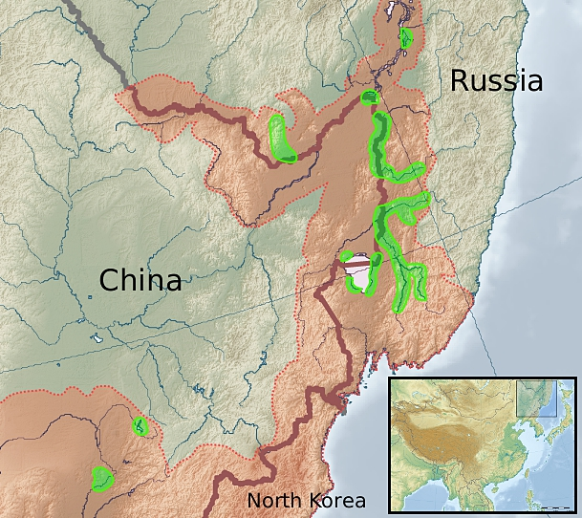

Условные обозначения:
- историческое распространение

- современное распространение

Приложение № 2
«Карта-схема мест встреч дальневосточной черепахи в российском ареале
Приложение № 3
«Исследуемая территория в окрестностях с.Иннокентьевка Нанайского района»

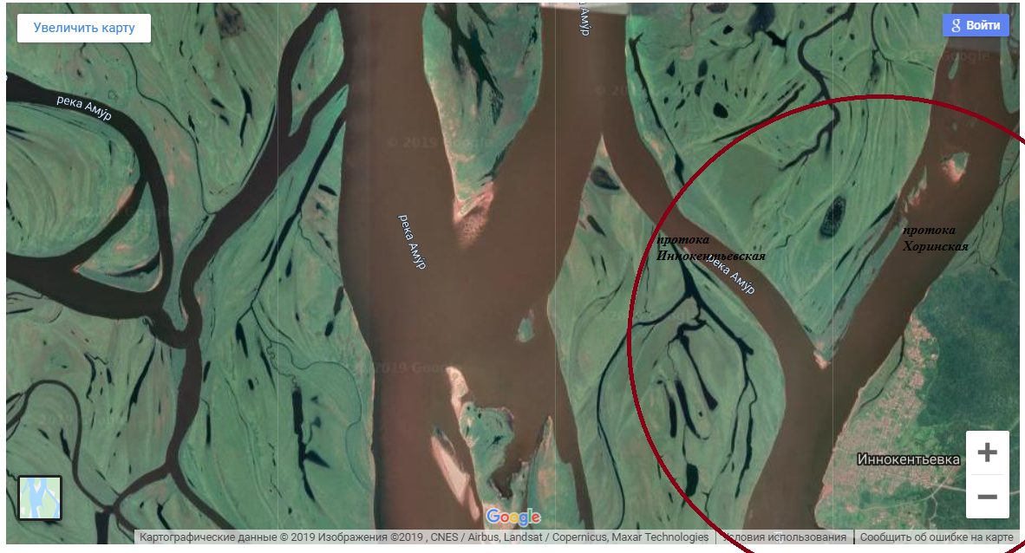
Условные обозначения:
- радиус исследования территории
Приложение № 4
«Остров, где обнаружены следы жизнедеятельности черепахи»

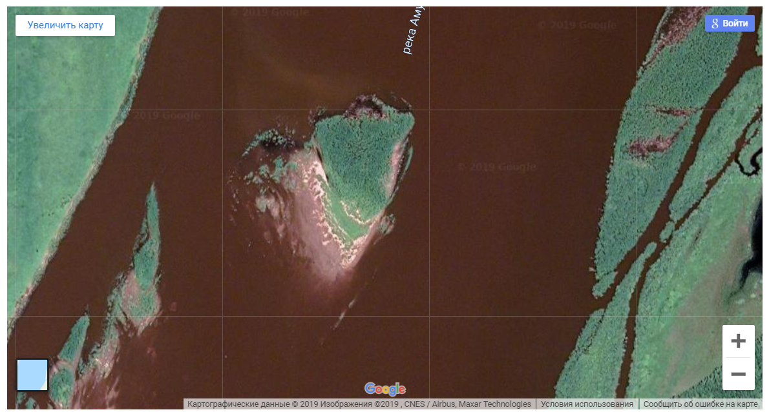
Условные обозначения:
- место обнаружения следов жизнедеятельности черепахи

Приложение № 5
«Следы жизнедеятельности дальневосточной черепахи»

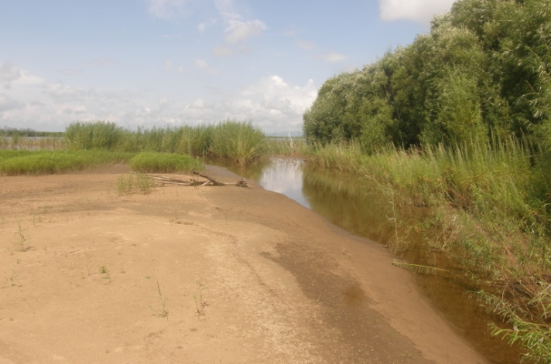
Фото: Место обнаружения следов жизнедеятельности черепахи
(19.07.2019г. 10.00ч.)
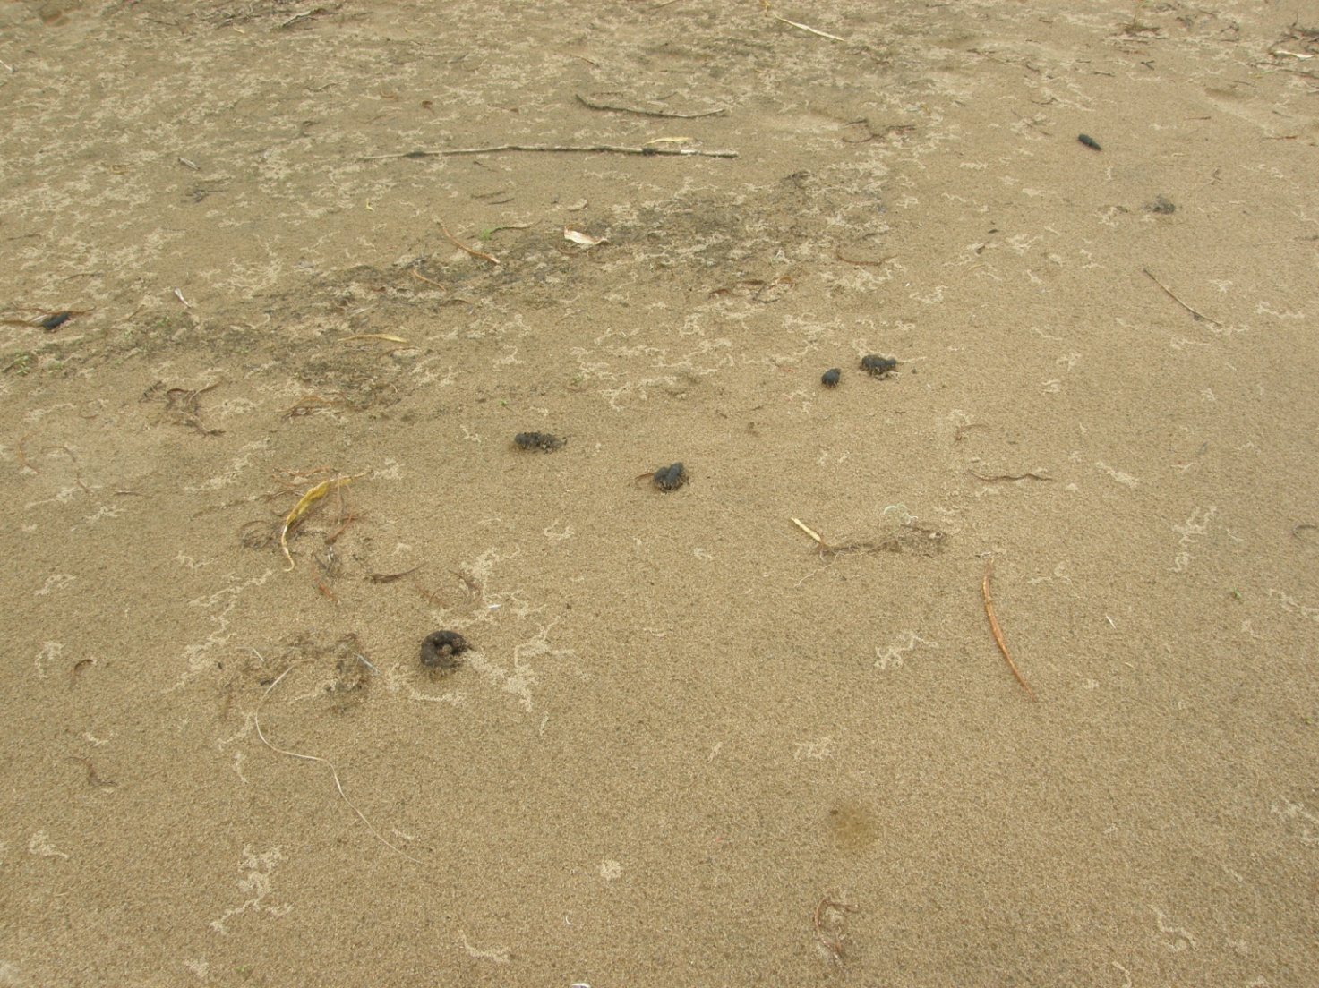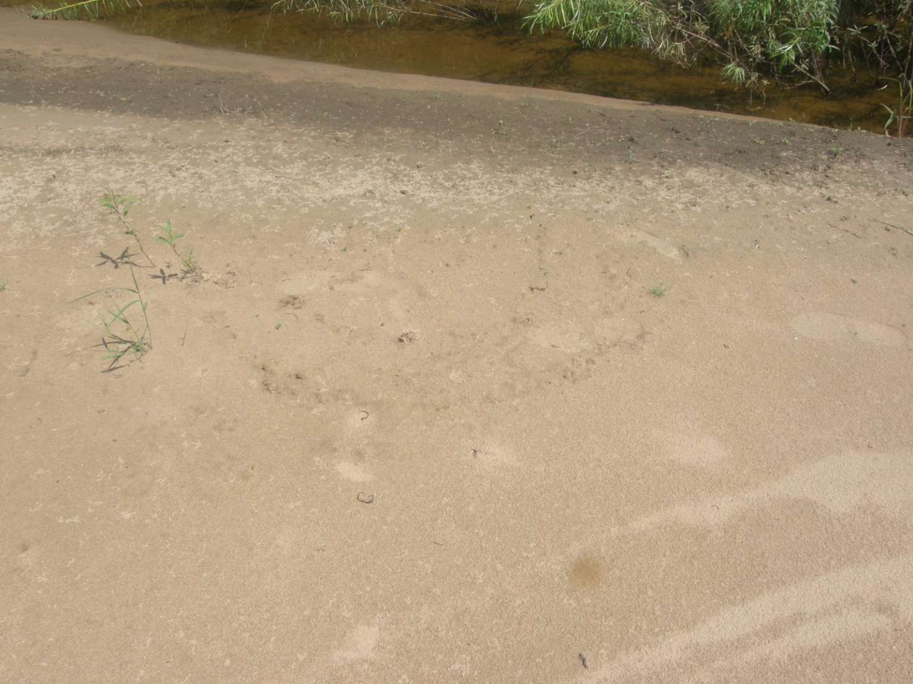
Фото: Помёт черепахи (19.07.2019г.). Фото: Следы черепахи на песке (19.07.2019г.).
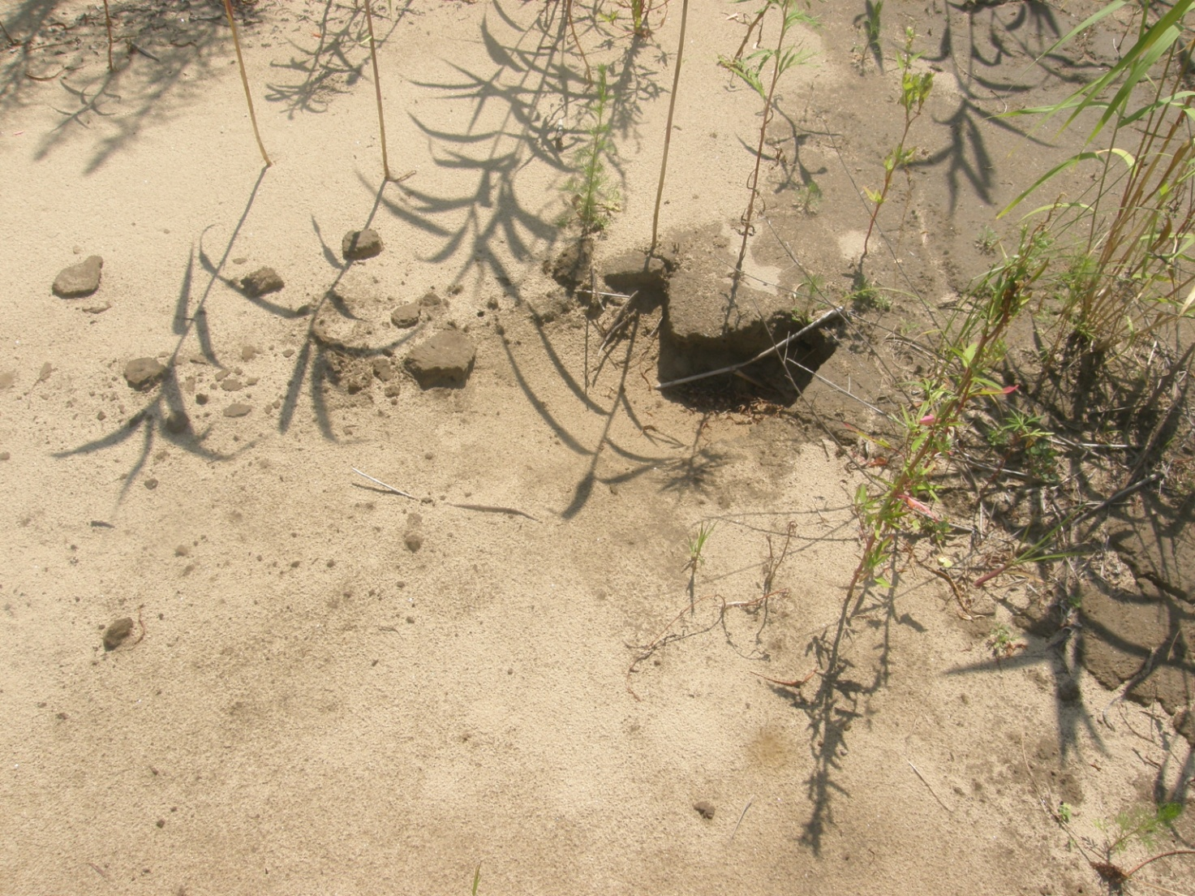
Фото: Место покопа № 5 (19.07.2019г.).

Приложение № 6 «Обнаруженная кладка яиц дальневосточной черепахи»

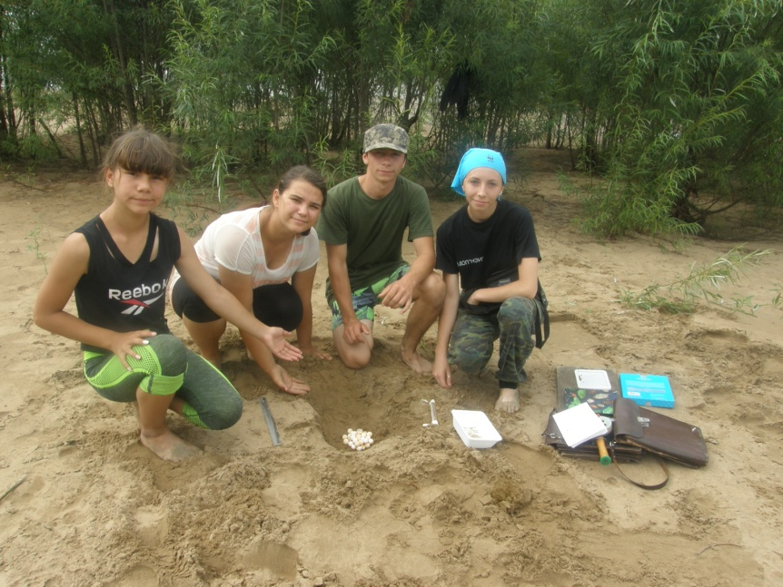
Фото: Состав группы (слева направо): Каширина Екатерина, Лопатина Ирина, Кришкевич Алексей, Кришкевич Анастасия (студентка).(19.07.2019г. 11.15ч.)

Приложение № 7
«Исследование кладки яиц дальневосточной черепахи»

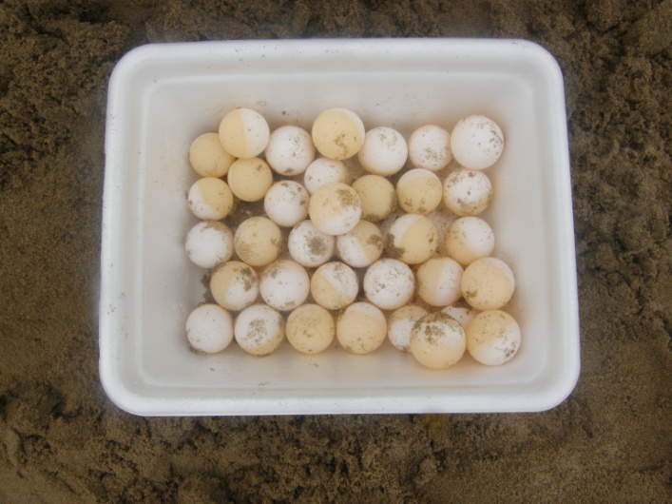
Фото: Изъятие кладки из гнездовой камеры Фото: Изъятая на исследование кладка
(19.07.2019г.). яиц дальневосточной черепахи (35 шт.).
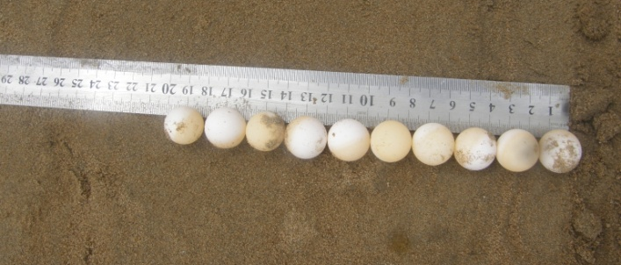
Фото: Проведение замеров по исследованию среднего диаметра яйца.

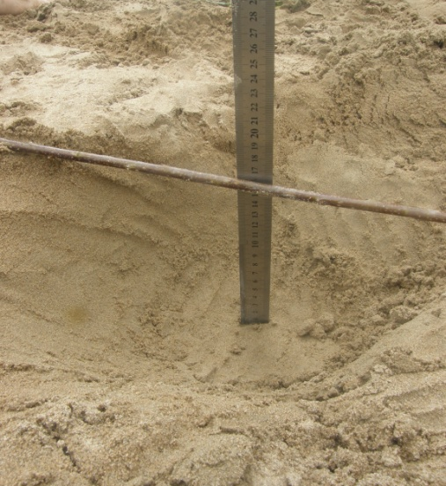
Фото: Глубина кладки.

Приложение № 8
«Высота расположения кладки яиц над уровнем воды в реке Амур»

Фото: 19.07.2019г.

Приложение № 9 «Уровень р.Амур в период 01.07.2019-10.08.2019
№ | Дата | Уровень р.Амур (см.) у г.Хабаровск | № | Дата | Уровень р.Амур (см.) у г.Хабаровск | № | Дата | Уровень р.Амур (см.) у г.Хабаровск | № | Дата | Уровень р.Амур (см.) у г.Хабаровск
1 | 01.07.19 | 157 | 11 | 11.07.19 | 295 | 21 | 21.07.19 | 144 | 31 | 01.08.19 | 340
2 | 02.07.19 | 167 | 12 | 12.07.19 | 286 | 22 | 22.07.19 | 140 | 32 | 02.08.19 | 369
3 | 03.07.19 | 184 | 13 | 13.07.19 | 267 | 23 | 23.07.19 | 140 | 33 | 03.08.19 | 391
4 | 04.07.19 | 203 | 14 | 14.07.19 | 245 | 24 | 24.07.19 | 145 | 34 | 04.08.19 | 411
5 | 05.07.19 | 218 | 15 | 15.07.19 | 228 | 25 | 25.07.19 | 156 | 35 | 05.08.19 | 429
6 | 06.07.19 | 237 | 16 | 16.07.19 | 207 | 26 | 26.07.19 | 173 | 36 | 06.08.19 | 442
7 | 07.07.19 | 259 | 17 | 17.07.19 | 192 | 27 | 27.07.19 | 199 | 37 | 07.08.19 | 458
8 | 08.07.19 | 275 | 18 | 18.07.19 | 179 | 28 | 28.07.19 | 225 | 38 | 08.08.19 | 476
9 | 09.07.19 | 290 | 19 | 19.07.19 | 169 | 29 | 29.07.19 | 249 | 39 | 09.08.19 | 494
10 | 10.07.19 | 296 | 20 | 20.07.19 | 159 | 30 | 30.07.19 | 277 | 40 | 10.08.19 | 510

Приложение № 10 Приложение № 11
«Угроза затопления кладки яиц» «Изъятая из природной среды кладка яиц»
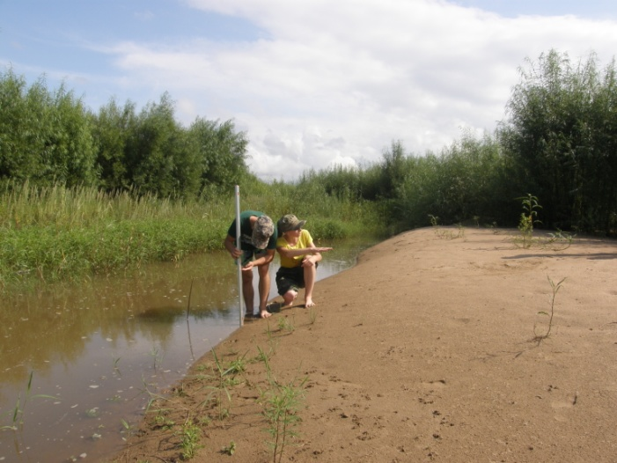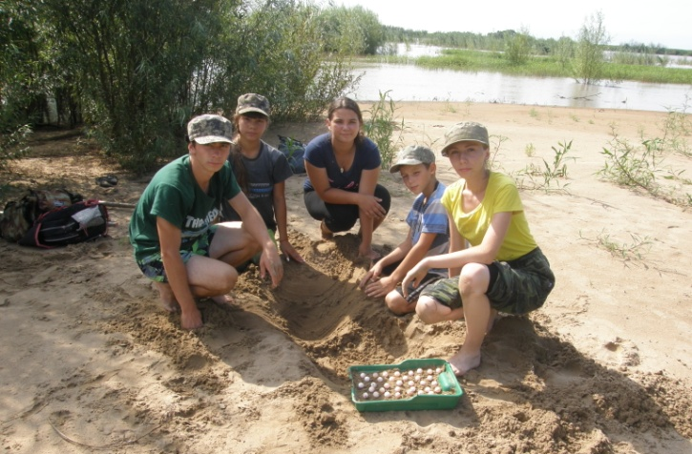
Фото: 01.08.2019г. 10.30ч. Фото: 01.08.2019г.
Приложение № 12 Приложение № 13
«Свежие следы взрослой черепахи» «Домашний инкубатор «Норма 72»

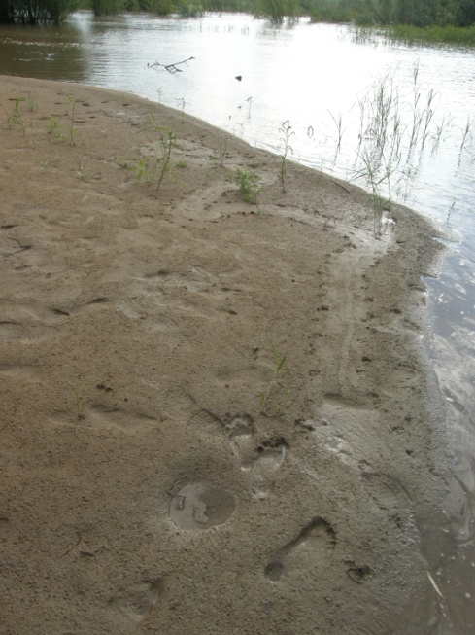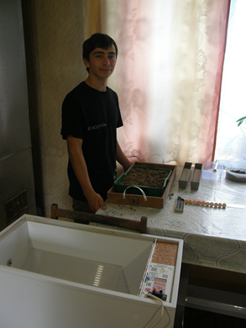
Фото: 01.08.2019г. 14.30ч. Фото: 02.08.2019г.
Приложение № 14 Приложение № 15
«Расположение яиц в лотке» «Покрытие заложенных яиц песком»

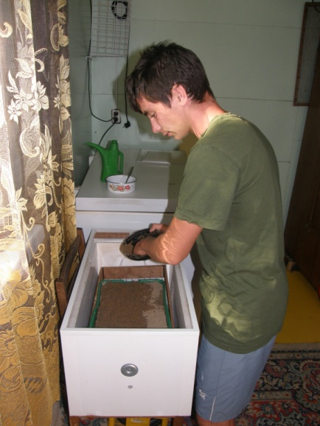

Приложение № 16 Приложение № 17
«Овоскоп для черепашьих яиц» «Растрескивание яиц в ходе развития
эмбриона»
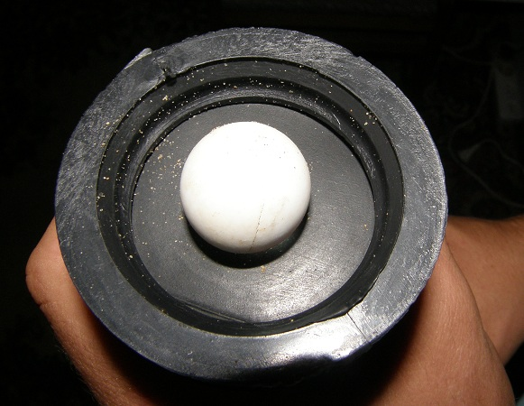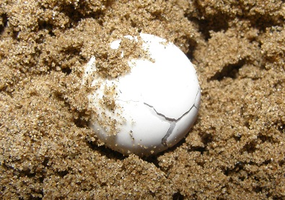

Приложение № 18 Приложение № 19
«Вылупление черепашки из яйца» «Вылупившиеся черепашата»

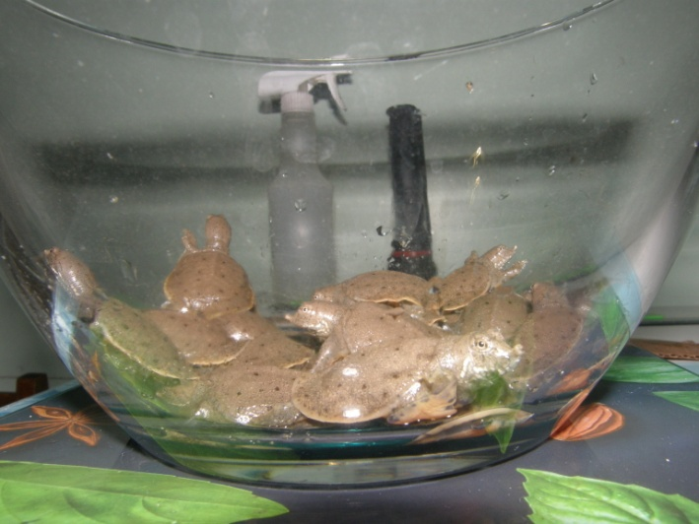
Фото:23.08.2019г. 20ч.30мин. Фото:27.08.2019г. 22час.30 мин.

Приложение № 20 «Желточный мешок»

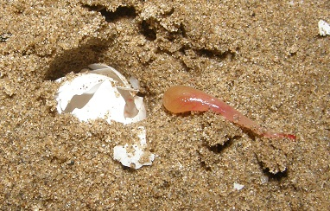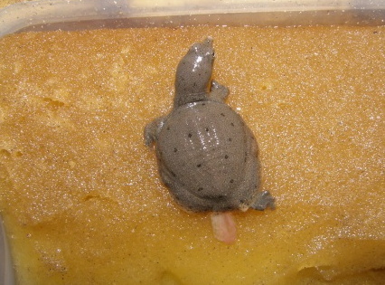

Приложение № 21 «Кормление черепашек».

Приложение № 22 «Вылупление черепашат»

№ | Дата | Кол-во вылупившихся черепах (шт.) | Время (час.мин)
1 | 23.08.2019 | 3 | 20.30
2 | 23.08.2019 | 5 | 20.30-21.05
3 | 25.08.2019 | 18 | 05.30-06.10
4 | 26.08.2019 | 5 | 05.40-06.25
5 | 27.09.2019 | 1Больной +3 | 21.24-22.30
28.08.2019г. |  | 35

Приложение № 23 «Сведения о массе черепашат в период с 24.08-02.10.19г.»

Дата | Кол-во  черепах  (шт.) | Общая масса черепах(гр.) | Средняя масса  черепахи(гр.) | Максималь-ная масса черепахи(гр.)
24.08.2019 | 8 (возраст 14 часов) | 20 | 2.5 | 3.0
25.08.2019 | 18 (новорожденные) | 45 | 2.5 | 2.8
27.08.2019 | 26 | 105 | 4.03
30.08.2019 | 35 | 156 | 4.33
01.09.2019 | 35 | 175 | 4.86
03.09.2019 | 35 | 186 | 5.16 | 6.0
06.09.2019 | 35 | 209 | 5.80
10.09.2019 | 35 | 236 | 6.55
13.09.2019 | 35 | 245 | 6.80
17.09.2019 | 35 | 259 | 7.19
26.09.2019 | 35 | 265 | 7.36 | 8.0
02.10.2019 | 35 | 278 | 7.72 | 8.5

Приложение № 24 «Измерение линейных размеров черепашат»

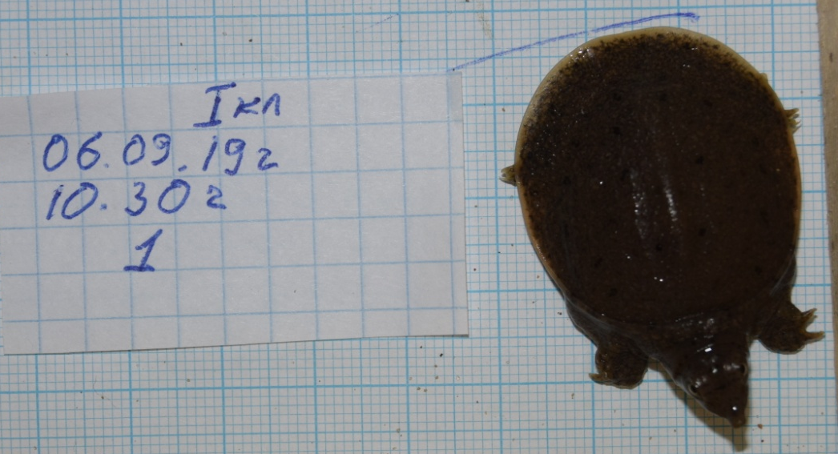
Измерение карапакса Измерение пластрона

График роста (линейные размеры) черепашат за период 03.09.19 - 02.10.19 г.

Приложение № 25 Среднесуточная температура воздуха (г.Хабаровск) за период 26.08-02.10.2019г.

Приложение № 26
«Выпуск спасённого потомства дальневосточной черепахи в природную среду»

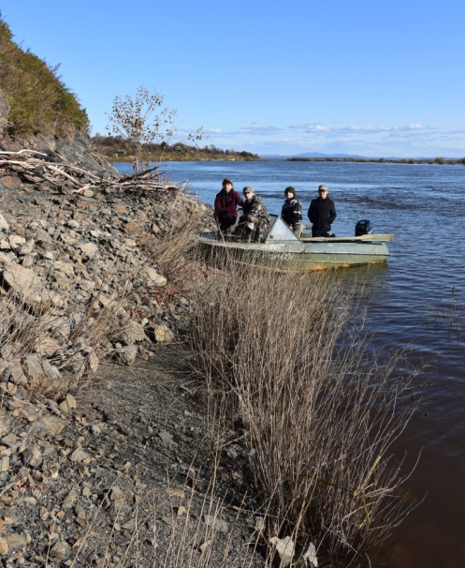 Фото: Южный склон утёса. Улово. Место выпуска черепашат. 02.10.2019г.

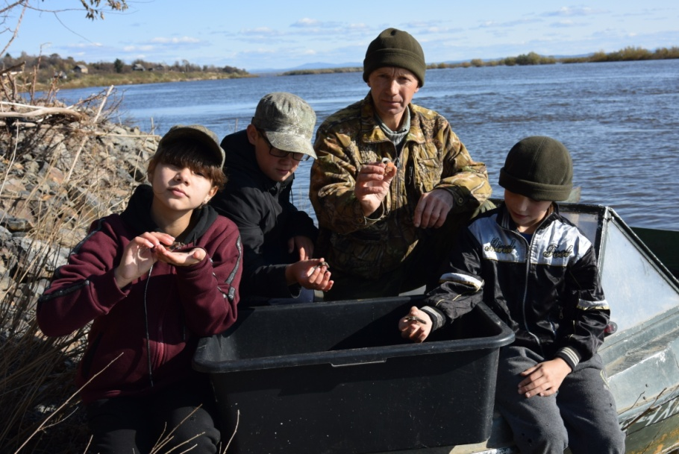
Фото: Преемники дела изучениячерепахи. Ученики: Каширина Е., Саяпин К., Поршуков М. В центре – руководитель-Кришкевич Д.Д.

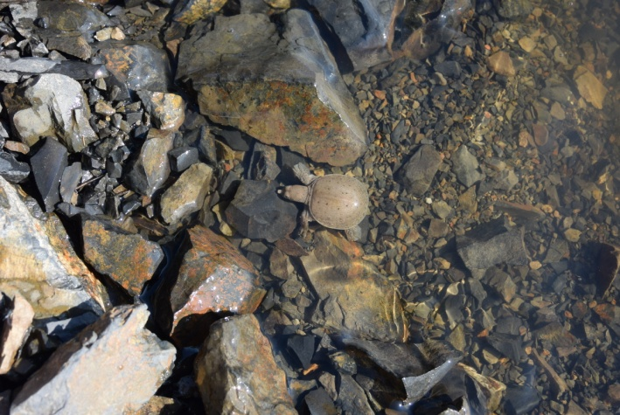
Фото: Выпущенное потомство на воле, в водах родной реки Амур

studopedia.ru Антропогенные экологические факторы и их характеристика. Антропогенные факторы среды [Электронный ресурс]. Режим доступа: https://studopedia.ru/14_69798_antropogennie-ekologicheskie-faktori-i-ih-harakteristika-antropogennie-faktori-sredi.html, свободный.- Загл. с экрана.
wikipedia.org Желточный мешок [Электронный ресурс]. Режим доступа: https://ru.wikipedia.org/wiki, свободный.- Загл. с экрана.
kartaslov.ru Значение слова «интродукция» [Электронный ресурс]. Режим доступа: https://kartaslov.ru, свободный.- Загл. с экрана.
www.derev-grad.ru Трансектный метод [Электронный ресурс]. Режим доступа: https://www.derev-grad.ru/lesovodstvo/transektnyi-metod.html, свободный.- Загл. с экрана.
feb-web.ru Словарь русского языка в 4-х томах. Т.4. [Электронный ресурс]. Режим доступа: http://feb-web.ru, свободный.- Загл. с экрана.
ecoportal.info Чёрная книга вымерших животных [Электронный ресурс]. Режим доступа: https://ecoportal.info/chernaya-kniga-vymershix-zhivotnyx, свободный.- Загл. с экрана.
mpr.khabkrai.ru Красная книга Хабаровского края [Электронный ресурс]. Режим доступа: https://mpr.khabkrai.ru/Deyatelnost/Ekologiya/90, свободный.- Загл. с экрана.
Дальневосточная черепаха озера Гасси /Под общей ред. В.Т.Тагировой, Р.С.Андроновой. – АО «Хабаровская краевая типография», 2018.-173 с.; ил.
www.todaykhv.ru Первыми в Хабкрае паводок утопил водяных черепах [Электронный ресурс]. Режим доступа: https://www.todaykhv.ru/news/in-areas-of-the-province/21758, свободный.- Загл. с экрана.
www.dvnovosti.ru Рекордное количество яиц дальневосточной краснокнижной черепахи нашли учёные [Электронный ресурс]. Режим доступа: https://www.dvnovosti.ru/khab/2019/07/09/101978, свободный.- Загл. с экрана.
histpol.pl.ua/ru Александр Теофилович Булдовский [Электронный ресурс]. Режим доступа: http://histpol.pl.ua/ru/lichnosti/yuristy, свободный.- Загл. с экрана.
Дальневосточная черепаха озера Гасси / Под общей ред. В.Т.Тагировой, Р.С.Андроновой. – АО «Хабаровская краевая типография», 2018.-173 с.; ил.
Тагирова В.Т. Жизнь приамурских амфибий и рептилий: Полевые исследования дальневосточного зоолога. – Хабаровск: Издательский дом «Приамурские ведомости», 2009. – 208с.
interfax-russia.ru Сокращение приплода краснокнижной дальневосточной черепахи из-за паводков на Амуре и хищников отметили ученые в Хабаровском крае [Электронный ресурс]. Режим доступа: http://interfax-russia.ru/FarEast/news.asp, свободный.- Загл. с экрана.
obuchonok.ru Методы исследования «Обучёнок» [Электронный ресурс]. Режим доступа: http://obuchonok.ru/metody, свободный.- Загл. с экрана.
mspak.herzen.spb.ru Методы научного исследования [Электронный ресурс]. Режим доступа: https://mspak.herzen.spb.ru/wp-content/uploads/2014/11, свободный.- Загл. с экрана.
docviewer.yandex.ru Методы полевых зоологических исследований [Электронный ресурс]. Режим доступа: https://docviewer.yandex.ru/view/, свободный.- Загл. с экрана.
sarzoomir.com Методы изучения рептилий [Электронный ресурс]. Режим доступа: http://sarzoomir.com/metodi-izychenija-reptilij.html, свободный.- Загл. с экрана.
en.bookfi.net Птицеводство [Электронный ресурс]. Режим доступа: http://en.bookfi.net/book/488468, свободный.- Загл. с экрана.
yandex.ru Черепаха дальневосточная [Электронный ресурс]. Режим доступа: https://yandex.ru/turbo Fweb-zoopark.ru reptilii cherepaha_dalnevostochnaya.html, свободный.- Загл. с экрана.
Дальневосточная черепаха озера Гасси / Под общей ред. В.Т.Тагировой, Р.С.Андроновой. – АО «Хабаровская краевая типография», 2018.-173 с.; ил.
ru-ecology.info Проективное покрытие [Электронный ресурс]. Режим доступа: https://ru-ecology.info/term/9584, свободный.- Загл. с экрана.
bigenc.ru Экспозиция склонов [Электронный ресурс]. Режим доступа: https://bigenc.ru/geography/text/4927764, свободный.- Загл. с экрана.
ru.wikipedia.org Дальневосточная черепаха [Электронный ресурс]. Режим доступа: https://ru.wikipedia.org/wiki/, свободный.- Загл. с экрана.
dic.academic.ru Демаскировать [Электронный ресурс]. Режим доступа: https://dic.academic.ru/dic.nsf/dic_fwords, свободный.- Загл. с экрана.
www.dvhab.ru Уровень воды в Амуре у Хабаровска онлайн [Электронный ресурс]. Режим доступа: https://www.dvhab.ru/uroven-amura, свободный.- Загл. с экрана.
minifermer.org Биологические основы инкубации яиц [Электронный ресурс]. Режим доступа: https://minifermer.org/read/8/58-62-tehnologiya-inkubacii-yaic.html, свободный.- Загл. с экрана.
Дальневосточная черепаха озера Гасси / Под общей ред. В.Т.Тагировой, Р.С.Андроновой. – АО «Хабаровская краевая типография», 2018.-173 с.; ил.

